ФЕДЕРАЛЬНОЕ ГОСУДАРСТВЕННОЕ АВТОНОМНОЕ ОБРАЗОВАТЕЛЬНОЕ УЧРЕЖДЕНИЕ ВЫСШЕГО ОБРАЗОВАНИЯ

**«САНКТ-ПЕТЕРБУРГСКИЙ ПОЛИТЕХНИЧЕСКИЙ УНИВЕРСИТЕТ ПЕТРА ВЕЛИКОГО»**

Институт компьютерных наук и технологий

Высшая школа интеллектуальных систем и суперкомпьютерных технологий

Дисциплина «Интеллектуальные системы»

**ОТЧЕТ**

по лабораторной работе №2

на тему

«**Введение в интеллектуальные системы**»

Выполнил:

студент группы 3540901/02001

Бараев Д. Р.

«__» __________ 2020г., __________

(подпись)

(подпись)

Проверил:

Е. Н. Бендерская

«__» __________ 2020г., __________

Санкт-Петербург 2020

**Лабораторная работа №2. Представление знаний.**

1. Экстенсионал понятий:

Одежда: брюки, ботинки, кроссовки, футболка, рубашка;

Металлы: щелочные, щелочноземельные, цветные, тугоплавкие, благородные;

Интенсионал понятий:

Одежда: Предметы, которые предназначены для покрытия тела, несущие утилитарные и эстетические функции;

Металлы: группа элементов, в виде простых веществ, обладающих характерными металлическими свойствами.

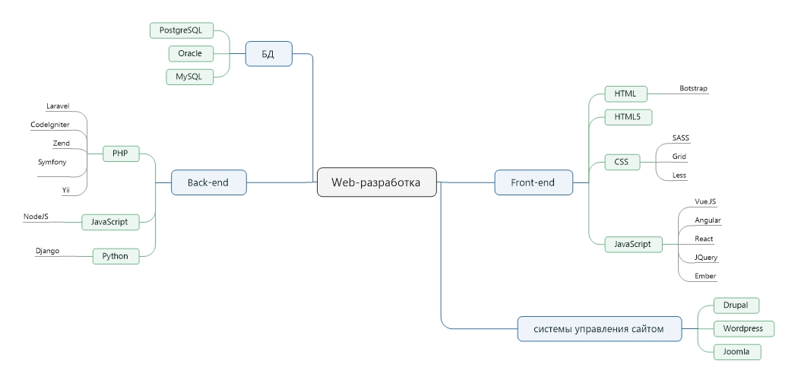

1. А) Если имеет знания в области HTML и CSS, то подходит для Front-end разработки.

Если имеет знания в области PHP, то подходит для Back-end разработки.

Если умеет работать с GIT и PHP фрэймворками, то подходит на вакансию старшего разработчика

Б)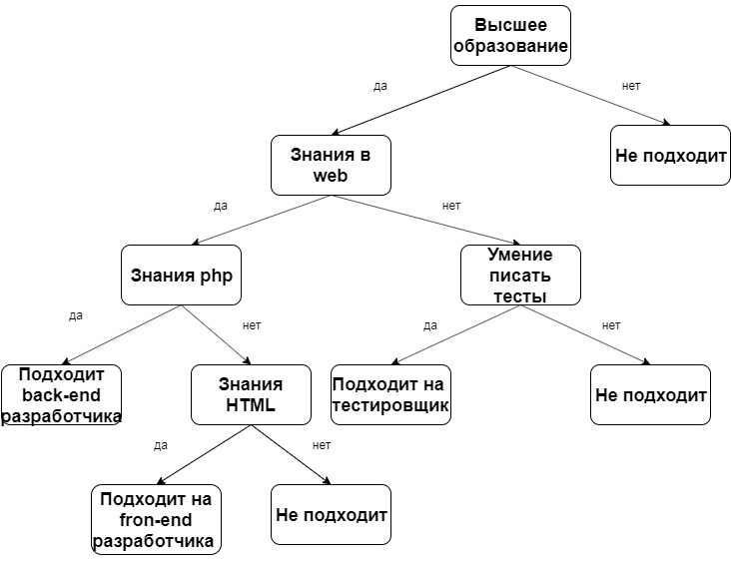

В)

|  |  |  |  |
| --- | --- | --- | --- |
|  | 1 | 2 | 3 |
| Знания HTML и JS | + |  |  |
| Знания PHP |  | + |  |
| Умения писать тесты |  |  | + |
| Back-end разработчик |  | 1 |  |
| Front-end разработчик | 1 |  |  |
| тестировщик |  |  | 1 |

1. Алгоритмическая модель использует в процессе формализации знаний алголоподобные языки. Является основополагающей по отношению ко всем остальным моделям представления знаний.[3]

Для представления математического знания в математической логике пользуются логическими формализмами — исчислением высказываний и исчислением предикатов. Эти формализмы имеют ясную формальную семантику и для них разработаны механизмы вывода. Логические модели представления знаний реализуются средствами логики предикатов.[1]

Семантическая сеть представляет собой информационную модель предметной области и имеет вид графа, вершины которого соответствуют объектам предметной области, а дуги — отношениям между ними. В семантических сетях существует возможность представлять знания более естественным и структурированным образом, чем в других формализмах. Основным преимуществом является то, что она более других соответствует современных представлениям об организации долговременной памяти человека.[1]

Продукционная модель знания — модель, основанная на правилах, позволяет представить знание в виде предложений типа «Если (условие), то (действие)». Продукционная модель обладает тем недостатком, что при накоплении достаточно большого числа (порядка нескольких сотен) продукций они начинают противоречить друг другу.[2]

1. **Онтология** – это подробная формализация некоторой области знания с помощью концептуальной схемы.[4]

**Дерево решений** – это способ представления правил в иерархической, последовательной структуре, где каждому объекту соответствует единственный узел, дающий решение.[5]

**Фрейм** – это абстрактный образ для представления некоего стереотипа

информации.

Все эти способы представления знания изображаются с помощью схем. Но все они отличаются способами ветвления.

1. **База знаний** — это особого рода база данных, которая содержит структурированную информацию в какой-либо области знаний, и имеет классификационную структуру и формат представления знаний.

**Логика предикатов** — раздел математической логики, изучающий логические законы, общие для любой области объектов исследования (содержащей хоть один объект) с заданными на этих объектах предикатами (т.е. свойствами и отношениями).

**Правило вывода** — это правило преобразования некоторой формальной системы, дедуктивное правило, правило-разрешение, регламентирующее допустимые способы переходов от некоторой совокупности утверждений (суждений, высказываний пли выражающих их формул), называемых посылками, к некоторому определённому утверждению (суждению, высказыванию, формуле) — заключению.

**Сильные стороны ЭС** это — доступность, постоянство, объективный результат, детальное объяснения соображений, которые привели к тому или иному результату, надежность.

**Слабые стороны ЭС** — меньшая приспособляемость к обучению новым правилам и концепциям, к творчеству и изобретательству.[6]

|  |  |  |
| --- | --- | --- |
| Предметная область | Название, Страна, Год разработки, Краткое описание | Ссылка |
| Геология |  |  |
| Юриспруденция |  |  |
| Медицина | 1) Fuzzy Expert System for Type 2 Diabetes Mellitus Management Using Dual Inference Mechanism, Великобритания, 2011, дает советы больным диабетом  2) The Diagnostic and Treatment Expert System for Hypertension in Pregnancy, Кения, 2012, определяет гипертонию у беременных  3) Expert System For Diagnosis Of Skin Diseases, Индонезия, 2015, определяет заболевания кожи  4) Expert system of personality disorders, Индонезия, 2014, определяет расстройства личности | <https://mafiadoc.com/fuzzy-expert-system-for-type-2-diabetes-mellitus-semantic-scholar_59d677ea1723ddfe1e73a24c.html>  <https://mafiadoc.com/development-of-a-medical-expert-system-as-an-expert-knowledge-_59d93f051723dd42ea52c6aa.html>  <https://mafiadoc.com/expert-system-for-diagnosis-of-skin-diseases_59c3edfb1723dd295c0a25bf.html>  <https://mafiadoc.com/development-of-diagnosis-expert-system-for-_5bbaa069097c4793468b47f9.html> |
| Экономика | 1) Expert system for identification of economically important insect pests in commercial teak plantations  2) Expert System for Banking Credit Decision  Экспертная система для принятия кредитных решений в банковской сфере | <https://mafiadoc.com/expert-system-for-identification-of-economically-_59861ee01723ddcf69a3ab06.html>  <https://mafiadoc.com/expert-system-for-banking-credit-decision_5cc9da2f097c478a2d8b460b.html> |
| Биология | 1) GeneMapper ID, Калифорния, США, Анализ ДНК  2) Expert System For Diagnosis Pest And Disease In Fruit Plants, 2014, Индонезия, определяет заболевания фруктовых растений | <https://www.intechopen.com/books/expert-systems/knowledge-based-expert-systems-in-bioinformatics>  <https://mafiadoc.com/expert-system-for-diagnosis-pest-and-disease-in-fruit-plants_598980611723ddcb690d69cd.html> |

**Вывод:** в ходе данной лабораторной работы были разобраны способы представления знаний, разработана стратегия принятий решений по приему на работу кандидата тремя способами: набор продукционных правил, дерево принятий решений, таблицы решений. Ознакомились с теорией ЭС.

**Список литературы**

1. Представление знаний [Электронный ресурс] / Режим доступа: https://itteach.ru/predstavlenie-znaniy/ (дата обращения: 08.10.2019).
2. Продукционная модель знаний [Электронный ресурс] / Режим доступа: http://www.aiportal.ru/articles/knowledge-models/production-model.html (дата обращения: 08.10.2019).
3. Алгоритмическая модель представления знаний [Электронный ресурс] /Режим доступа https://studopedia.su/16_48613_algoritmicheskaya-model-predstavleniya-znaniy.html (дата обращения: 08.10.2019).
4. Онтология (информатика)-Википедия [Электронный ресурс] / Режим доступа: https://ru.wikipedia.org/wiki/%D0%9E%D0%BD%D1%82%D0%BE%D0%BB%D0%BE%D0%B3%D0%B8%D1%8F_(%D0%B8%D0%BD%D1%84%D0%BE%D1%80%D0%BC%D0%B0%D1%82%D0%B8%D0%BA%D0%B0) (дата обращения: 08.10.2019).
5. Деревья решений — общие принципы работы [Электронный ресурс] / Режим доступа: https://basegroup.ru/community/articles/description (дата обращения: 08.10.2019).
6. Производственная логистика [Электронный ресурс] / Режим доступа: https://studbooks.net/770509/marketing/nazovite_preimuschestva_nedostatki_ekspertnyh_sistem (дата обращения: 08.10.2019).